Table of Contents

Manual de Fluxos de Trabalho (Workflows) — Alfresco Community

Plataforma de Gestão Eletrônica de Documentos (GED)
Segundo manual da plataforma. Cobre os fluxos de trabalho (workflows) do Alfresco: como iniciar, acompanhar e concluir tarefas; como automatizar com Regras de pasta (workflows baseados em pasta); e, para a equipe técnica, como criar e customizar novos fluxos com Activiti (BPMN 2.0).
Como usar este manual: onde houver [📷 CAPTURA → images/NN-*.png: ...], insira o print real correspondente antes de distribuir/treinar. Esses prints são gerados automaticamente pelo robô screenshots-alfresco/capturar-prints-workflows.js (rode no servidor com sudo ./gerar-prints-workflows.sh e copie os PNGs para images/). Os quadros em ASCII mostram a posição dos botões para você se localizar.
Pré-requisito: estar à vontade com o Manual do Usuário (acesso, biblioteca de documentos, upload e versões).

Sumário
- O que é um fluxo de trabalho
- Os fluxos prontos do Alfresco
- Iniciar um fluxo a partir de um documento
- Minhas tarefas: receber, analisar e concluir
- Acompanhar um fluxo que você iniciou
- Tarefas em grupo (pooled)
- Workflows baseados em pasta (Regras)
- Boas práticas de fluxos
- ⚙️ Customização: criar fluxos novos (Activiti/BPMN)
- Perguntas frequentes (FAQ)

1. O que é um fluxo de trabalho
Um fluxo de trabalho (em inglês, workflow) é um caminho de tarefas que um documento percorre entre pessoas — por exemplo: enviar para revisão → aprovar → arquivar. Em vez de mandar o arquivo por e-mail e perder o controle, o Alfresco:
- 📨 entrega a tarefa para a pessoa certa (e avisa no painel dela);
- ⏱️ controla prazo e prioridade;
- 🧭 registra quem fez o quê e quando (trilha de auditoria);
- 🔁 segue automaticamente para a próxima etapa quando a atual é concluída.
Os dois mundos do Alfresco — não confundir:
 | Fluxo de trabalho (workflow) | Tarefa simples
O que é | Processo com várias etapas e regras | Uma única atribuição avulsa
Motor | Activiti (BPMN 2.0) | —
Exemplos | Revisar e Aprovar, Revisão em Grupo | “Lembrar fulano de tal”
💡 No Alfresco Community 23, o motor de workflow é o Activiti, que executa diagramas no padrão BPMN 2.0. Você não precisa entender BPMN para usar os fluxos — só para criar novos (seção 9).
Visão simples do ciclo de vida:
Iniciador Destinatário(s) Resultado
┌──────────┐ inicia ┌────────────────────┐ conclui ┌──────────┐
│ documento│ ─────────▶ │ Tarefa pendente │ ──────────▶ │ Aprovado │
│ + fluxo │ │ (Minhas tarefas) │ │ ou │
└──────────┘ │ Aprovar / Rejeitar│ │ Rejeitado│
└────────────────────┘ └──────────┘

2. Os fluxos prontos do Alfresco
O Alfresco já vem com fluxos padrão (out-of-the-box). São suficientes para a maioria dos casos de revisão e aprovação:
Fluxo | Para quê | Quem conclui
Nova Tarefa (New Task) | Atribuir uma tarefa avulsa a alguém. | 1 pessoa
Revisar e Aprovar (Review And Approve) | 1 revisor aprova ou rejeita o documento. | 1 pessoa
Revisão em Grupo (Group Review) | Um grupo revisa; basta a % configurada aprovar. | Grupo (pooled)
Revisão Paralela (Parallel Review) | Vários revisores ao mesmo tempo; consolida o resultado. | Várias pessoas
Adhoc / Tarefa Atribuída | Encaminhar uma atividade livre, sem aprovação formal. | 1 pessoa
Iniciar fluxo de trabalho ▾
├─ Nova tarefa
├─ Revisar e aprovar (Review And Approve) ◀── o mais usado
├─ Revisão em grupo (Group Review)
├─ Revisão paralela (Parallel Review)
└─ Adhoc (tarefa atribuída)
💡 Qual escolher? • Uma pessoa decide → Revisar e Aprovar. • Vários precisam opinar e cada um responde → Revisão Paralela. • Qualquer um de uma equipe pode pegar → Revisão em Grupo (seção 6).
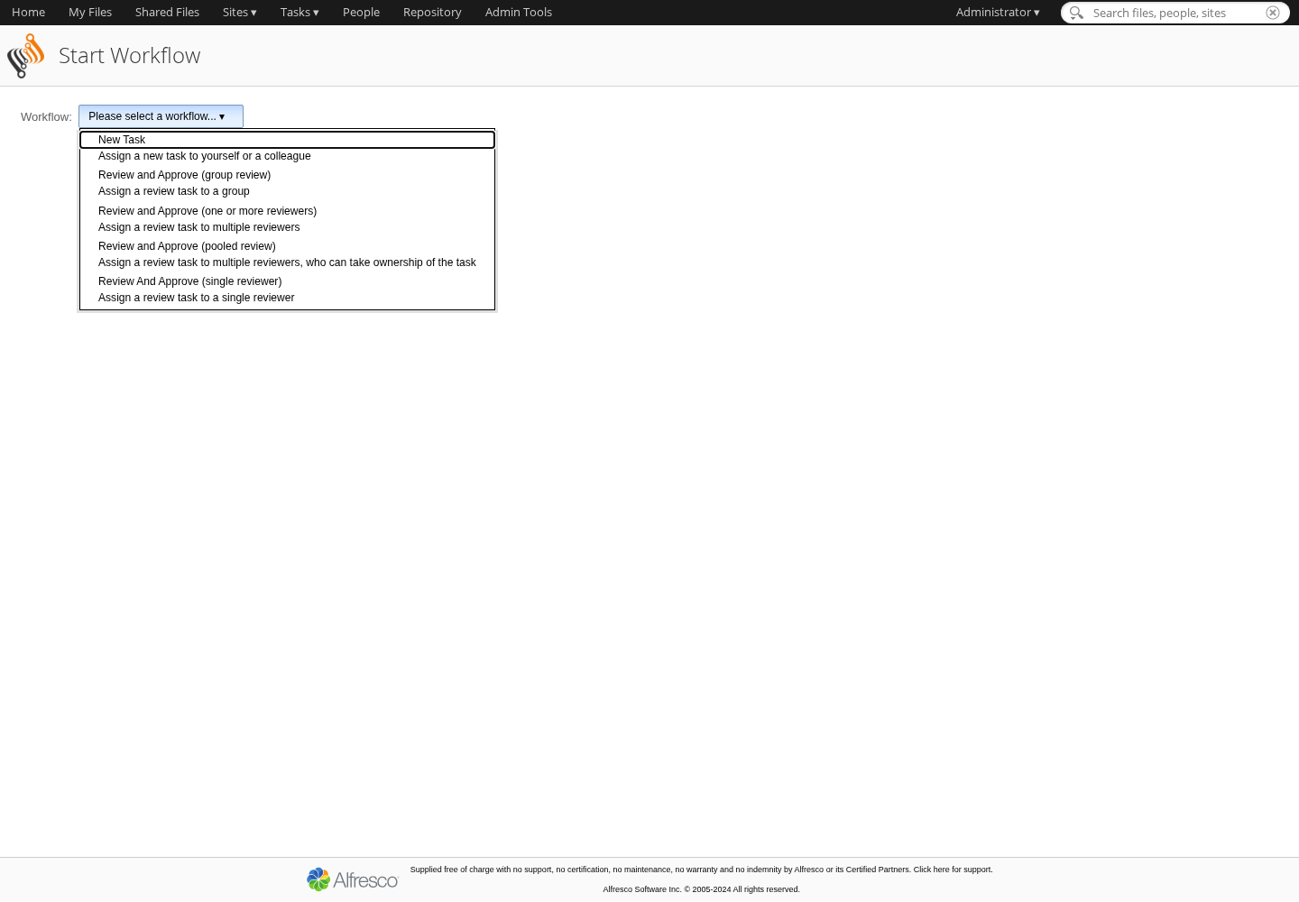
Tela Start Workflow (Iniciar fluxo de trabalho) com o seletor de tipos aberto: New Task, Review and Approve (group / one or more / pooled / single reviewer).

3. Iniciar um fluxo a partir de um documento
- Abra o documento (página de detalhes) ou marque-o na lista.
- No menu de ações, clique em Iniciar fluxo de trabalho (Start Workflow).
- Escolha o tipo de fluxo (ex.: Revisar e Aprovar).
- Preencha o formulário:
  - Mensagem / descrição — instrução para quem vai receber;
  - Destinatário(s) — clique em Selecionar e escolha a(s) pessoa(s) ou grupo;
  - Prazo (Due date) — data limite;
  - Prioridade — Baixa / Média / Alta;
  - Itens — o(s) documento(s) anexado(s) ao fluxo (já vem o que você selecionou).
- Clique em Iniciar fluxo de trabalho.
┌─ Iniciar fluxo: Revisar e Aprovar ─────────────────────────────────────────┐
│ Mensagem: [ Favor revisar o contrato em anexo até sexta. ] │
│ Destinatário:[ Maria Silva ] [ Selecionar... ] │
│ Prazo: [ 27/06/2026 ] Prioridade: ( ) Baixa (•) Média ( ) Alta │
│ Itens: 📄 Contrato-X.pdf [ Adicionar ] │
│ │
│ [ Cancelar ] [ Iniciar fluxo de trabalho ] │
└─────────────────────────────────────────────────────────────────────────────┘
Pronto: a tarefa aparece no painel do destinatário (em Minhas tarefas) e o documento fica marcado como “em fluxo de trabalho”.
💡 Você pode anexar mais de um documento ao mesmo fluxo (botão Adicionar em Itens).
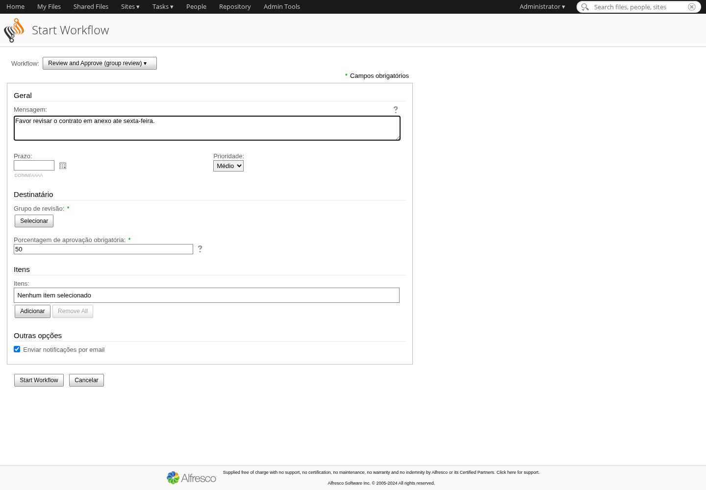
Formulário de início de fluxo preenchido (aqui, Review and Approve — group review): Mensagem, Prazo, Prioridade, Destinatário (grupo de revisão e % de aprovação obrigatória), Itens e Outras opções (notificar por e-mail).

4. Minhas tarefas: receber, analisar e concluir
Quando alguém envia um fluxo para você, a tarefa chega em Tarefas ▾ → Minhas tarefas (e também aparece no painel inicial).
┌─ Minhas tarefas ───────────────────────────────────────────────────────────┐
│ ⏳ Revisar "Contrato-X.pdf" de João prazo 27/06 prioridade: Média │
│ ⏳ Aprovar "Política.pdf" de Ana prazo 28/06 prioridade: Alta │
└─────────────────────────────────────────────────────────────────────────────┘
Para concluir uma tarefa:
- Tarefas ▾ → Minhas tarefas → clique na tarefa (ou em Editar tarefa).
- Leia a mensagem e abra o documento anexado para analisar (pré-visualização ou Baixar).
- (Opcional) escreva um comentário justificando sua decisão.
- Clique no botão de desfecho — que varia conforme o fluxo:
  - Aprovar / Rejeitar (Revisar e Aprovar);
  - Tarefa concluída (Task Done) (Adhoc / Nova tarefa);
  - Reivindicar (Claim) antes de responder, no caso de grupo (seção 6).
┌─ Tarefa: Revisar "Contrato-X.pdf" ─────────────────────────────────────────┐
│ De: João • Prazo: 27/06 • Prioridade: Média │
│ Mensagem: "Favor revisar o contrato em anexo até sexta." │
│ Itens: 📄 Contrato-X.pdf [ Visualizar ] [ Baixar ] │
│ Comentário: [ De acordo, sem ressalvas. ] │
│ │
│ [ Rejeitar ] [ Aprovar ] [ Salvar ] │
└─────────────────────────────────────────────────────────────────────────────┘
💡 Salvar guarda o que você escreveu sem concluir a tarefa (ela continua sua). Só Aprovar/Rejeitar/Concluir encerra a sua etapa e empurra o fluxo adiante.
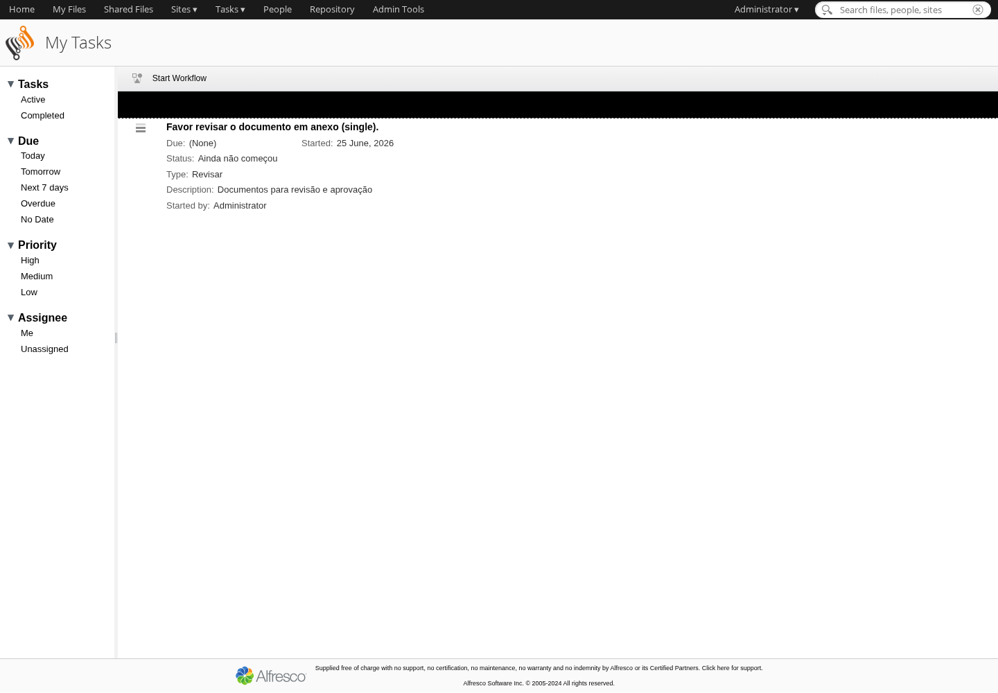
Área de My Tasks (Minhas tarefas) com uma tarefa real: a mensagem do fluxo, Due (prazo), Status, Type (Revisar) e Started by. À esquerda, filtros por status, prazo, prioridade e responsável.
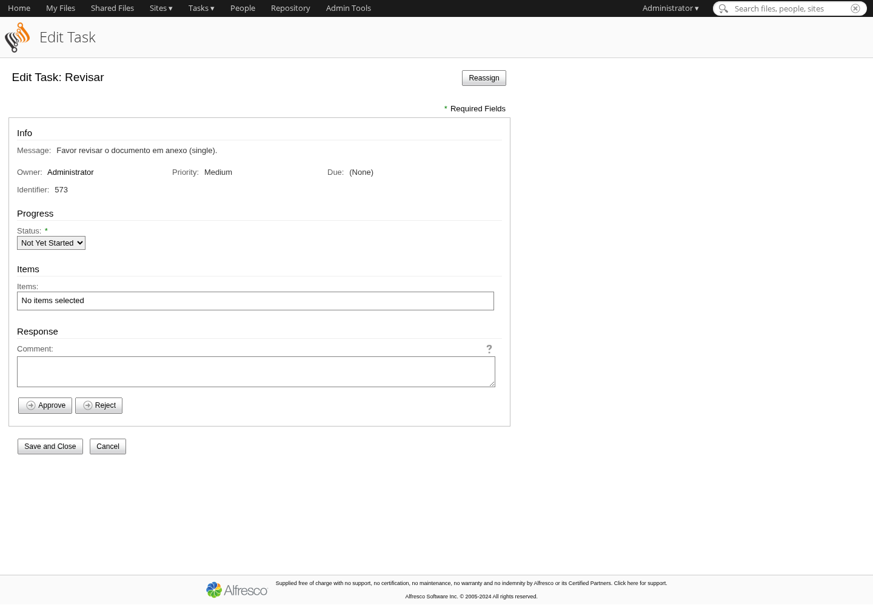
Tela Edit Task (Editar tarefa): blocos Info (mensagem, responsável, prioridade, identificador), Progress (status), Items (documentos anexos) e Response — com os botões Approve (Aprovar) e Reject (Rejeitar), além de Reassign e Save and Close.

5. Acompanhar um fluxo que você iniciou
Quem abre o fluxo acompanha o andamento em Tarefas ▾ → Fluxos de trabalho que iniciei (Workflows I’ve Started).
Ali você vê, para cada fluxo:
- o status (em andamento / concluído);
- em qual etapa está e com quem;
- o histórico de cada tarefa já concluída (quem, quando, decisão).
┌─ Fluxos de trabalho que iniciei ───────────────────────────────────────────┐
│ ▸ Revisar "Contrato-X.pdf" em andamento etapa: Revisão (Maria) │
│ ▸ Aprovar "Aditivo.pdf" concluído resultado: Aprovado │
└─────────────────────────────────────────────────────────────────────────────┘
Ações do iniciador: - Cancelar fluxo de trabalho — encerra o processo (a tarefa some do painel do destinatário). - Excluir — remove o registro de um fluxo já concluído.
💡 Não recebeu resposta a tempo? Abra o fluxo, veja em quem ele está parado e, se preciso, cancele e reinicie com outro destinatário/prazo.
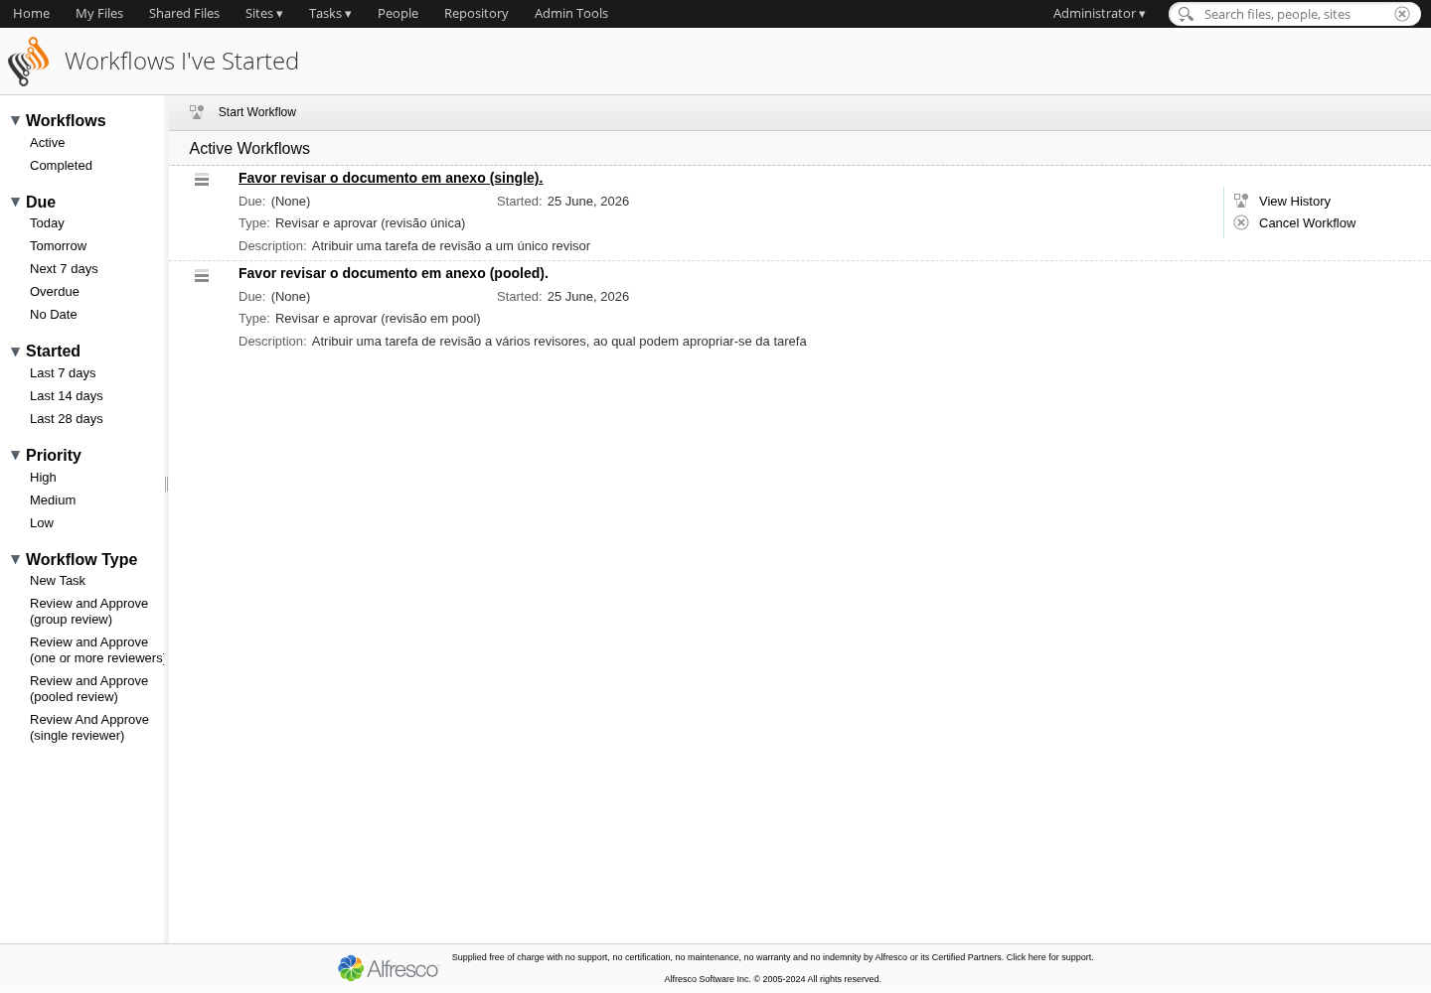
Tela Workflows I’ve Started (Fluxos de trabalho que iniciei) com dois fluxos ativos (revisão única e revisão em pool): à esquerda, filtros por status, prazo, prioridade e tipo de fluxo; à direita, cada fluxo com View History e Cancel Workflow.

6. Tarefas em grupo (pooled)
Nos fluxos de grupo (ex.: Revisão em Grupo), a tarefa não vai para uma pessoa — ela cai numa fila compartilhada (pool) que todos os membros do grupo enxergam. O fluxo é:
- A tarefa aparece em Tarefas ▾ → Minhas tarefas de todos do grupo, com o botão Reivindicar (Claim).
- Quem vai cuidar dela clica em Reivindicar — a tarefa passa a ser só dele e some da fila dos outros.
- Ele conclui normalmente (Aprovar/Rejeitar).
- Se desistir, clica em Liberar para o grupo (Release to pool) e a tarefa volta para a fila.
Grupo "Jurídico" (fila compartilhada)
┌──────────────────────────────────────────┐
│ ⏳ Revisar "Minuta.pdf" [ Reivindicar ] │ ◀── qualquer membro pega
└──────────────────────────────────────────┘
│ Maria clica em "Reivindicar"
▼
Vira tarefa pessoal da Maria → [ Aprovar ] [ Rejeitar ] [ Liberar p/ grupo ]
💡 Em Revisão em Grupo dá para exigir um percentual mínimo de aprovações (ex.: 50%) para o documento ser considerado aprovado.
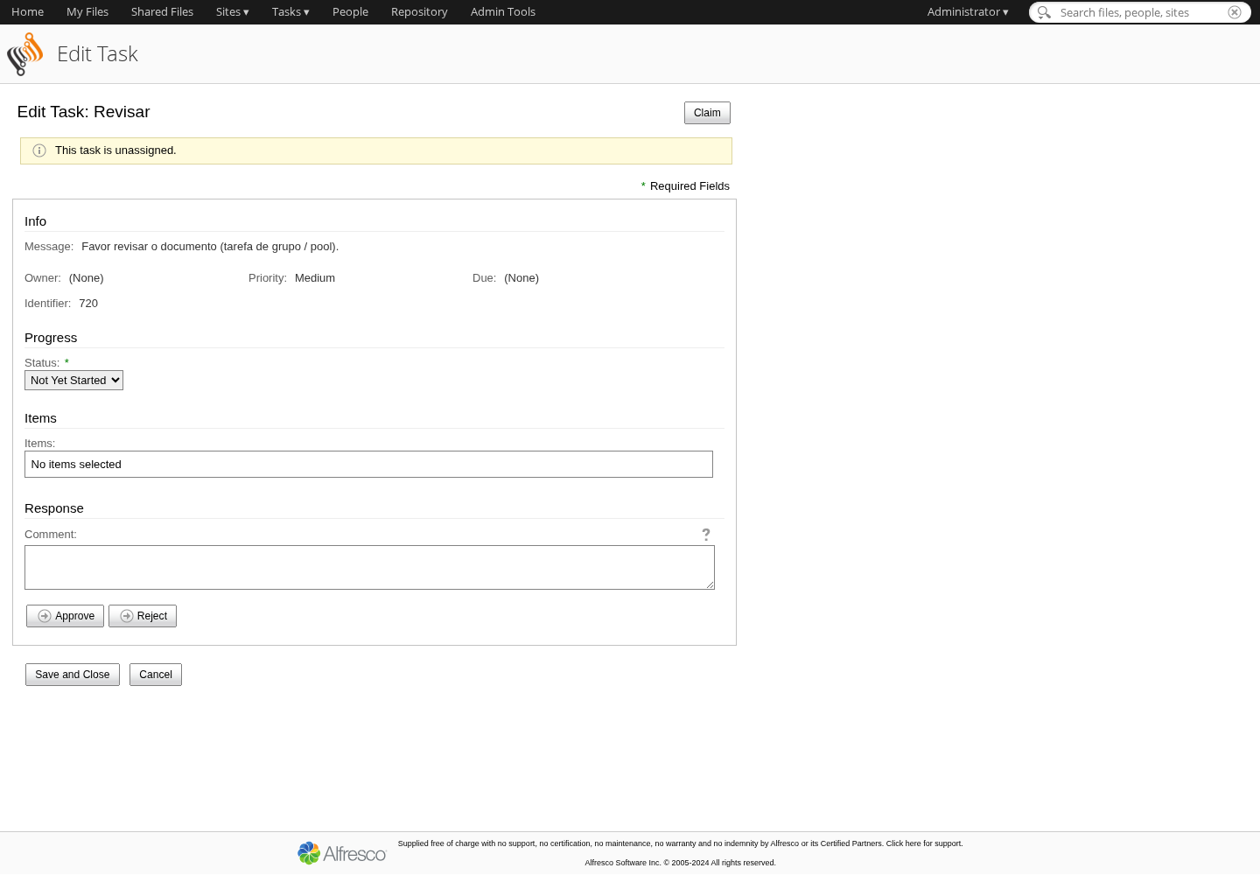
Tarefa de grupo (pooled) ainda não assumida: o aviso “This task is unassigned” e o botão Claim (Reivindicar) no topo. Enquanto ninguém reivindica, a tarefa fica na fila compartilhada do grupo; ao clicar em Claim, ela passa a ser sua (Owner deixa de ser None).

7. Workflows baseados em pasta (Regras)
Esta é a forma de automatizar fluxos: em vez de a pessoa iniciar o fluxo na mão, a própria pasta dispara a ação quando um documento entra. No Alfresco isso se chama Regras (Rules) — é o mesmo mecanismo que faz a assinatura digital por pasta (“A Assinar” → “Assinados”) funcionar.
🧠 Conceito: uma Regra de pasta é um gatilho do tipo “QUANDO acontecer X na pasta, SE o item bater com tal condição, ENTÃO execute tal ação“. Uma das ações possíveis é Iniciar um fluxo de trabalho.

Onde ficam as regras
Entre na pasta → menu de ações da pasta (engrenagem ⚙ ou Mais…) → Gerenciar regras (Manage Rules).
📁 Contratos a Revisar
⚙ Mais...
├─ Gerenciar regras ◀── clique aqui
├─ Gerenciar permissões
└─ ...

Criar uma regra que inicia um fluxo (passo a passo)
- Entre na pasta desejada → Gerenciar regras → Criar regras (Create Rules).
- Nome da regra (ex.: Enviar para revisão jurídica).
- Quando (gatilho):
  - Itens são criados ou entram nesta pasta (o mais comum);
  - Itens são atualizados;
  - Itens são excluídos/saem da pasta.
- Se (condição — opcional): ex.: Tipo de conteúdo é PDF, Nome contém “contrato”, ou Todos os itens.
- Executar ação (Perform Action): escolha Iniciar fluxo de trabalho e configure o tipo, o destinatário e o prazo (igual à seção 3).
- Opções úteis:
  - ☑ Aplicar regra a subpastas (herança);
  - ☑ Executar regra em background (assíncrono);
  - Regra em caso de erro (ação alternativa se falhar).
- Criar / Salvar.
┌─ Nova regra: "Enviar para revisão jurídica" ───────────────────────────────┐
│ Quando: [ Itens entram nesta pasta ▾ ] │
│ Se: [ Tipo é PDF ▾ ] ( ) inverter │
│ Então: [ Iniciar fluxo de trabalho ▾ ] │
│ └─ Tipo: Revisar e Aprovar · Destinatário: grupo "Jurídico" │
│ ☑ Aplicar a subpastas ☑ Executar em background │
│ [ Cancelar ] [ Criar ] │
└─────────────────────────────────────────────────────────────────────────────┘
Resultado: a partir daí, todo PDF colocado nessa pasta dispara automaticamente um fluxo “Revisar e Aprovar” para o grupo Jurídico — sem ninguém precisar iniciar nada.

Outras ações úteis numa regra (além de iniciar fluxo)
- Mover / Copiar o item para outra pasta;
- Adicionar aspecto / tag (classificar automaticamente);
- Enviar e-mail de notificação;
- Executar script (Action / JavaScript do servidor) — é o que, por exemplo, encadeia a assinatura digital por pasta.
✍️ A assinatura por pasta é uma Regra: a pasta “A Assinar” tem uma regra “quando um PDF entrar → executar a ação de assinatura → mover para Assinados”. Entender Regras é entender como aquela automação funciona.
⚠️ Cuidado com loops: uma regra que move/copia itens para uma pasta que também tem regra pode disparar em cascata. Teste com poucos arquivos antes de liberar para todos.
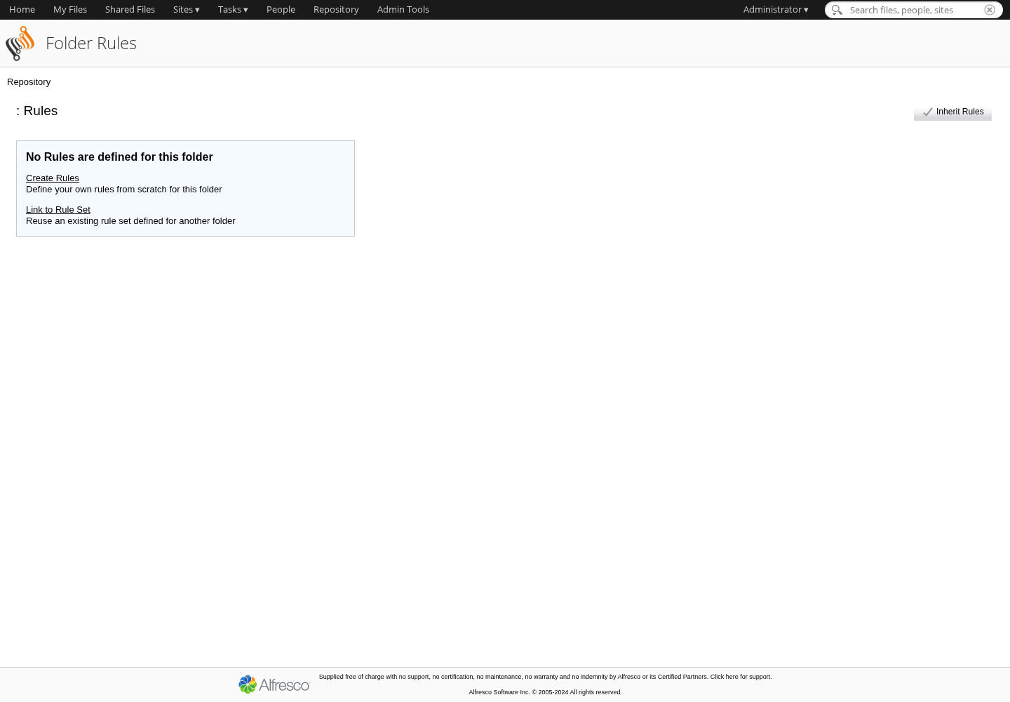
Tela Folder Rules (Gerenciar regras) de uma pasta sem regras: as opções Create Rules (criar do zero), Link to Rule Set (reusar regras de outra pasta) e Inherit Rules (herdar regras da pasta-pai).
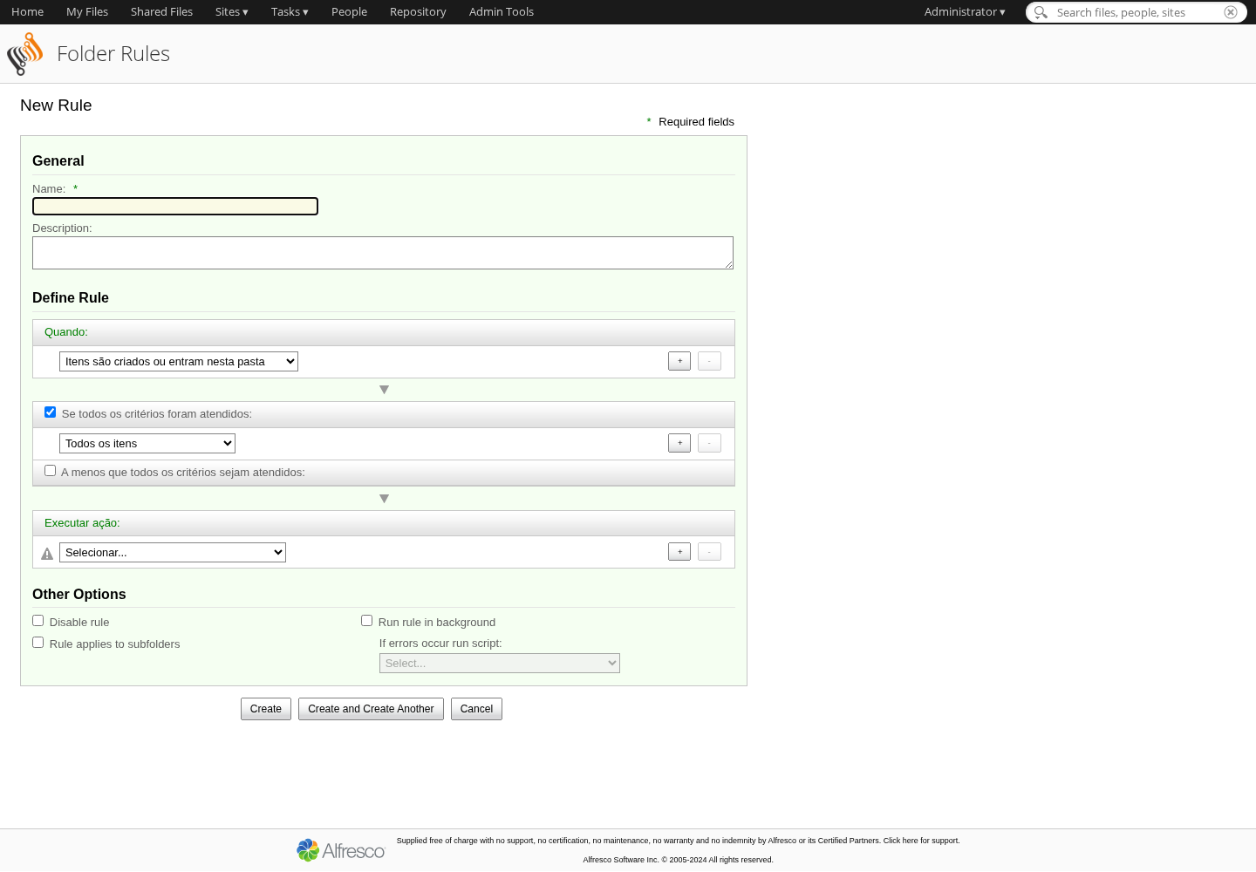
Editor de New Rule (Nova regra): Quando (Itens são criados ou entram nesta pasta), Se os critérios forem atendidos (Todos os itens) e Executar ação (no seletor “Selecionar…”, escolha Iniciar fluxo de trabalho). Em Other Options, aplicar a subpastas, executar em background e script em caso de erro.

8. Boas práticas de fluxos
- 🎯 Escolha o fluxo certo: uma pessoa decide → Revisar e Aprovar; vários opinam → Revisão Paralela; equipe compartilha → Revisão em Grupo.
- 📝 Escreva instruções claras na mensagem do fluxo — o destinatário precisa saber o que fazer e até quando.
- 📅 Sempre defina prazo e prioridade — sem isso, tarefas “encalham”.
- 🗂️ Automatize com Regras o que é repetitivo (toda NF entra → fluxo de conferência), mas comece com poucas regras simples.
- 🧪 Teste a regra com 1–2 arquivos antes de aplicar à pasta inteira/subpastas.
- 👥 Prefira grupos a pessoas nomeadas nos fluxos recorrentes — quando alguém sai da empresa, o fluxo continua funcionando.
- 🔎 Acompanhe em Fluxos que iniciei e cobre os pendentes.
- 🧹 Cancele/exclua fluxos antigos e concluídos para manter o painel limpo.

9. ⚙️ Customização: criar fluxos novos (Activiti/BPMN)
👷 Seção técnica — destinada à equipe de TI / administração do Alfresco, não ao usuário final. Requer acesso ao servidor e reinício de serviços.
Quando os fluxos prontos não bastam (ex.: um processo de aprovação de contratos com 3 etapas, valores e setores diferentes), cria-se um fluxo customizado. Um workflow Activiti completo é feito de três peças:
┌──────────────────────┐ ┌──────────────────────┐ ┌──────────────────────┐
│ 1. Definição BPMN │ │ 2. Modelo de tarefa │ │ 3. Configuração de │
│ (o diagrama .bpmn) │ + │ (content/task model)│ + │ formulários (Share) │
│ etapas, decisões, │ │ campos das tarefas │ │ como o form aparece │
│ atribuições │ │ (XML) │ │ (share-config) │
└──────────────────────┘ └──────────────────────┘ └──────────────────────┘

Peça 1 — Definição do processo (BPMN 2.0)
Um arquivo .bpmn20.xml descreve o diagrama: início, tarefas de usuário (userTask), gateways (decisões: aprovado? sim/não), atribuições (assignee) e fim. Modela-se visualmente no Activiti Modeler / Camunda Modeler ou à mão.
<userTask id="revisar" name="Revisar contrato"
activiti:assignee="${bpm_assignee.properties.userName}">
<extensionElements>
<activiti:formKey>gedwf:revisarContrato</activiti:formKey>
</extensionElements>
</userTask>
<exclusiveGateway id="decisao"/>
<sequenceFlow sourceRef="decisao" targetRef="aprovado">
<conditionExpression>${gedwf_aprovado == true}</conditionExpression>
</sequenceFlow>

Peça 2 — Modelo de conteúdo / tarefa (content model)
Um XML de modelo (*-model.xml) define o type/aspect das tarefas e as propriedades (campos) que cada tarefa terá (ex.: gedwf:valorContrato, gedwf:aprovado). É o que dá “memória” e campos ao fluxo.
<type name="gedwf:revisarContrato">
<parent>bpm:workflowTask</parent>
<properties>
<property name="gedwf:aprovado"><type>d:boolean</type></property>
</properties>
</type>

Peça 3 — Configuração dos formulários (Share)
Um share-config-custom.xml diz como o formulário da tarefa aparece para o usuário no Share (quais campos, rótulos, obrigatórios, leitura/escrita).

Onde instalar (no servidor)
Empacota-se tudo como módulo/extensão e implanta-se em:
- Repositório (platform): o *-context.xml que registra o processDeployment do .bpmn20.xml e o bootstrap do model → tomcat/shared/classes/alfresco/extension/ (ou um AMP/JAR em /opt/alfresco/modules/platform).
- Share: o share-config-custom.xml → tomcat/shared/classes/alfresco/web-extension/.
Depois, reiniciar os serviços do Alfresco (Tomcat) para registrar o processo. A partir daí o novo fluxo aparece na lista de Iniciar fluxo de trabalho e pode ser usado inclusive como ação de Regra de pasta (seção 7).
🛠️ Caminho recomendado: comece adaptando um fluxo pronto (ex.: clonar o Review And Approve) em vez de criar do zero — menos risco e curva mais suave.
📌 Nota: a modelagem de fluxos próprios (BPMN) costuma ser uma etapa de projeto à parte. Esta seção é a referência técnica para implementá-los.
[📷 CAPTURA (manual/opcional): novo fluxo customizado aparecendo na lista "Iniciar fluxo de trabalho" — só existe após implantar um fluxo BPMN próprio]

10. Perguntas frequentes (FAQ)
Qual a diferença entre “tarefa” e “fluxo de trabalho”? O fluxo é o processo inteiro (com etapas); a tarefa é uma etapa dele que cai no seu painel. Um fluxo pode gerar várias tarefas.
Iniciei um fluxo para a pessoa errada. E agora? Vá em Tarefas ▾ → Fluxos de trabalho que iniciei, abra o fluxo e Cancele; depois inicie de novo com o destinatário certo.
A tarefa não apareceu para o destinatário. Confirme que o fluxo foi iniciado (não só salvo) e que o destinatário está correto. Em fluxos de grupo, a tarefa só “vira dele” depois de Reivindicar (seção 6).
Aprovei sem querer. A etapa já foi concluída e não dá para “desfazer” a tarefa. Quem iniciou pode cancelar o fluxo e recomeçar.
Posso anexar mais de um documento a um fluxo? Sim — no formulário de início, use Adicionar em Itens.
Como faço para todo arquivo de uma pasta entrar em revisão automaticamente? Crie uma Regra de pasta com ação Iniciar fluxo de trabalho (seção 7).
Minha regra disparou em loop / em arquivos demais. Provavelmente a ação move/copia para uma pasta que também tem regra, ou a regra está aplicada a subpastas. Revise as condições e desmarque Aplicar a subpastas se não for necessário.
Preciso de um fluxo que o Alfresco não tem. É possível criar um fluxo customizado em Activiti/BPMN (seção 9) — tarefa da equipe técnica.

Suporte
Suporte técnico pós go-live via abertura de chamados (GLPI). Dúvidas do treinamento: OpenTechs.
Documento de treinamento — uso interno.

